**CÓDIGOS DE BARRAS.**

El código de barras se representa mediante un conjunto de líneas paralelas las cuales tienen distintos grosores y espacios. En su conjunto contienen cierta información, las líneas y los espacios en blanco representan caracteres. Gracias a esto, el código de barras permite reconocer un artículo de forma única y no ambigua.

Se denomina simbología a la correspondencia (mapeo) entre la información que queremos codificar o decodificar y el código que la representa.

Según la simbología de un código de barras podemos clasificarlos en los siguientes grupos:

* Continua: los caracteres no se pueden interpretar por si mismos. Un carácter no puede ser interpretado individualmente. Normalmente implementan algún tipo de barra final o de terminación para el último carácter.
* Discreta: cada uno de los caracteres codificados pueden ser interpretados individualmente sin tener en cuenta al resto del código. Estos códigos comienzan y terminan por una barra, además están separados por espacios en blanco (estos no contienen información únicamente delimitan el espacio entre los caracteres).
* Bidimensional: en este tipo de simbología, las barras pueden ser anchas o estrechas.
* Multidimensionales: se caracterizan porque las barras son múltiplos de una anchura determinada A, es decir, se emplean barras de anchura A, 2A, 3A y 4A.

**Historia del código de barras.**

En 1952 se registró la primera patente por Woodland, Jordin Johanson y Bernard Silver en EEUU. Surgió la necesidad de la creación de los códigos de barras para identificar los vagones del ferrocarril utilizando algún tipo de sistema automático, pero realmente hasta el año 1966 no tuvo tanto éxito, llegó su éxito comercial en 1980.

**Composición del código de barras.**

La nomenclatura o composición del código de barras se puede dividir en las siguientes partes:

* Módulo: es la unidad básica del código. El conjunto de módulos forma las barras y los espacios.
* Barra: son las líneas negras dentro del código, se corresponde con el valor binario 1.
* Espacio: son las líneas blancas del código de barras, se corresponde con el valor binario 0.
* Carácter: esta formado por barras y espacios, se corresponde por un carácter alfanumérico.

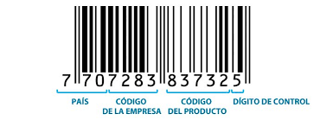

Figura 1. Ejemplo de datos contenidos en un código de barras.

**Tipos de códigos de barras lineales.**

**Europan Article Number (EAN)** o International Article Number (IAN): El más usual es el EAN13. Está compuesto por trece dígitos, el primero de ellos siempre se sitúa fuera del propio código, además se utiliza el signo “>” para indicar el final de código.

Este código está formado por trece dígitos y su estructura se divide en cuatro partes que son las siguientes:

* Código del país: en esta parte del código se ubica la empresa y está compuesto por dos o tres dígitos.
* Código de empresa: es un número formado por cuatro o cinco dígitos que identifican al dueño de la marca. Esta parte del código se asigna por la asociación de fabricantes y distribuidores.
* Código de producto: representan a un producto en concreto de la marca y serán tantos dígitos como falten para completar los doce primeros, suele estar compuesto por cinco dígitos.
* Dígito de control: se utiliza para detectar errores y para verificar la corrección de un dato y es el último dígito del código.

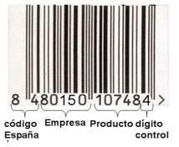

Figura 2. Código de barras EAN13.

**Code 128**: este tipo de código de barras lineal puede codificar caracteres alfanuméricos o solamente numéricos y es más denso que el resto de códigos lineales. Además, con este código podemos representar todos los caracteres de la tabla ASCII incorporando además los caracteres de control, es por este motivo por el que se llama así, hay 128 caracteres en el código ASCII.

Este código de barras se divide en seis secciones. La primera y la última sección son zonas de silencio (una cantidad de espacios en blanco). Después de la primera zona encontramos un carácter de inicio. Code 128 tiene tres conjuntos de códigos:

* El conjunto A: en el se encuentran los códigos que representan todos los caracteres en mayúscula.
* El conjunto B: es para un código que incluya mayúsculas y minúsculas.
* El conjunto C: se utiliza únicamente para códigos con datos numéricos.

Después del carácter de inicio aparecen los datos. Cada carácter que se representa en el código se constituye por exactamente tres barras y tres espacios, a continuación, hay un digito de control y finalmente la zona de silencio.

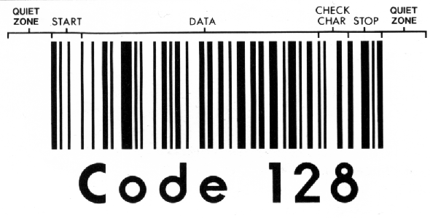

Figura 3. Code 128.

**Code 39** o code 3 of 9: este código es capaz de representar letras mayúsculas, números y algunos caracteres como el espacio y el signo más. A diferencia de otros códigos éste tiene baja densidad de información ya que requiere bastante más espacio para codificar la información. Dentro de los códigos de barras modernos, este es el más antiguo.

Además, este code 39 no requiere un número de comprobación ya que es de autocomprobación ya que sobre la base de una barra erróneamente interpretada no se podría generar un carácter válido.

Para descodificar en este tipo de código de barras se descodifica cada carácter de forma independiente y esto provoca que se puedan producir más errores de sustitución, por ejemplo, cambiar la A por el 8 si no se imprimen correctamente los códigos, es por esto mismo por lo que se recomienda utilizar el dígito de comprobación, como se da en la modalidad de Code 39 Módulo 43.

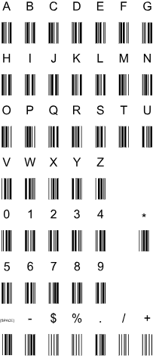

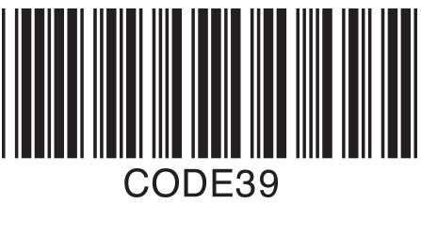

Figura 5. Code 39

Figura 4. Caracteres de Code 39.

**Code 93**:

**Bibliografía.**

[1]<https://www.cognex.com/es-es/resources/symbologies/1-d-linear-barcodes/code-93-barcodes>

[2]<http://www.gs1gt.org/productos/codigo_de_barras/tipos_de_codigo.html>

[3] <https://es.wikipedia.org/wiki/C%C3%B3digo_de_barras>